РОССИЙСКАЯ ФЕДЕРАЦИЯ
УЛЬЯНОВСКАЯ ОБЛАСТЬ
СОВЕТ ДЕПУТАТОВ МУНИЦИПАЛЬНОГО ОБРАЗОВАНИЯ
«ПАВЛОВСКИЙ РАЙОН»

37-ое заседание Совета депутатов пятого созыва

РЕШЕНИЕ

01.03.2017 № 353
Экз. ___
р.п. Павловка

О гербе муниципального образования
«Павловский район» Ульяновской области

В соответствии с действующим законодательством, регулирующим правоотношения в сфере геральдики, и руководствуясь статьёй 4 Устава муниципального образования «Павловский район» Ульяновской области, Совет депутатов муниципального образования «Павловский район» РЕШИЛ:
1. Утвердить Положение о гербе муниципального образования «Павловский район» в новой редакции (Приложение).
2. Признать утратившими силу:
- решение Совета депутатов муниципального образования «Павловский район» от 17.02.2006 № 118 «Об утверждении Положения о гербе и флаге муниципального образования «Павловский район» Ульяновской области.»
- решение Совета депутатов муниципального образования «Павловский район» от 28.08.2006 № 187 «О внесении изменений и дополнений в решение Совета депутатов муниципального образования «Павловский район» от 17.02.2006 № 187 «Об утверждении Положения о гербе и флаге муниципального образования «Павловский район» Ульяновской области.».
3. Направить настоящее решение в Геральдический Совет при Президенте Российской Федерации для уточнения документации по гербу муниципального образования «Павловский район» Ульяновской области в Государственном геральдическом регистре Российской Федерации с ходатайством о сохранении ранее присвоенного регистрационного номера 2350.
4. Настоящее решение вступает в силу после официального опубликования.
5. Контроль за исполнением настоящего решения оставляю за собой.

Глава муниципального образования
«Павловский район» Ш.А. Абуталипов

ПРИЛОЖЕНИЕ
к решению Совета депутатов
муниципального образования
«Павловский район»
от «01» марта 2017 г. № 353

ПОЛОЖЕНИЕ
О ГЕРБЕ МУНИЦИПАЛЬНОГО ОБРАЗОВАНИЯ
«ПАВЛОВСКИЙ РАЙОН» УЛЬЯНОВСКОЙ ОБЛАСТИ

Настоящим положением устанавливается описание, обоснование и порядок использования герба муниципального образования «Павловский район» Ульяновской области.

1. Общие положения

1.1. Герб муниципального образования «Павловский район» Ульяновской области (далее – герб Павловского района) является официальным символом муниципального образования «Павловский район».
1.2. Герб Павловского района отражает исторические, культурные, социально-экономические, национальные и иные местные традиции.
1.3. Положение о гербе Павловского района с приложениями на бумажных носителях и электронном носителе хранятся в архиве муниципального образования «Павловский район» и доступно для ознакомления всем заинтересованным лицам.
1.4. Герб Павловского района подлежит государственной регистрации в порядке, установленном федеральным законодательством и законодательством Ульяновской области.

2. Геральдическое описание и обоснование символики
герба Павловского района

2.1. Геральдическое описание герба Павловского района:
«В скошенном слева лазурью и червленью поле с опрокинуто волнисто выщербленной зелёной, тонко окантованной серебром оконечностью, поверх деления - нитевидная серебряная перевязь и поверх всего вырастающая из оконечности золотая сосна, сопровождённая в центре щита окружающей крону заполненной червленью золотой подковой».
2.2. Обоснование символики герба Павловского района.
Благодаря сохранившимся документам, известны имена основателей Павловки (административного центра Павловского района). «В 1695 году пожаловано пензенцам Павлу и Семену Полумордвиновым, Трофиму да Лукьяну Мамотовым в урочищах по речке Избалык дикопорожней земли со всеми угодьями...». Так у истоков прекрасной чистой реки образовалось село Избалык, затем Дмитриевское, позднее, во 2-й половине XIX века названное Павловкой.
Разделение поля щита на две части – отражение связи прошлого и настоящего, мира и войны, науки и производства, что в китайской философии отражено понятием «Инь – ян».
Тонкая серебряная перевязь – символизирует конно-торговый путь, пролегавший через территорию современного района, проходящий из центральных районов России в её восточные окраины. Сейчас сеть дорог связывает Павловский район с городами Сызрань, Саратов, Вольск, Балаково, Хвалынск, Кузнецк, Пензу.
Дерево, растущее на зелёных холмах – символизирует рельеф местности Павловского района и его многочисленные леса, занимающие 1/5 всей территории района.
Подкова, окружающая крону дерева – символ охраны лесных богатств и сохранения их последующим поколениям.
Цвета и металлы герба и его фигур также символичны:
- золото – символ богатого урожая, высшей ценности, величия, солнечного света;
- червлень (красный цвет) — символ силы, мужества и храбрости, любви к родной земле, красоты и праздника;
- зелёный цвет символизирует природу, весну, здоровье, молодость и надежду.

3. Порядок воспроизведения и размещения
герба Павловского района

3.1. Герб Павловского района может воспроизводиться:
- в многоцветном варианте (Приложение № 1 к Положению);
- в одноцветном контурном варианте (Приложение № 2 к Положению);
- в одноцветном контурном варианте с условной штриховкой (шафировкой) для обозначения цветов (Приложение № 3 к Положению).
3.2. Варианты герба Павловского района указанные в пункте 3.1. могут воспроизводиться с вольной частью - четырехугольником, примыкающим изнутри к верхнему правому углу герба Павловского района с воспроизведёнными в нем фигурами из герба Ульяновской области (Приложения №№ 4-6 к Положению).
3.3. Варианты герба Павловского района, указанные в п. 3.1 настоящего Положения в соответствии с Методическими рекомендациями по разработке и использованию официальных символов муниципальных образований (Раздел 2, Глава VIII, пункты 45, 46), утвержденными Геральдическим Советом при Президенте Российской Федерации 28.06.2006 года, могут воспроизводиться со статусной короной установленного образца (Приложения №№ 7-9 к Положению).
3.4. Варианты герба Павловского района, указанные в пункте 3.1. могут воспроизводиться одновременно с вольной частью и со статусной короной установленного образца (Приложения №№ 10-12 к Положению).
3.5. Во всех вариантах воспроизведения герба Павловского района его гербовый щит должен соответствовать геральдическому описанию, приведенному в пункте 2.1. настоящего Положения.
Все варианты воспроизведения герба являются равно допустимыми.
3.6. Рисунки герба Павловского района приводятся в приложениях №№ 1 - 12 к настоящему Положению, являющихся неотъемлемыми частями настоящего Положения.
3.7. Порядок одновременного размещения Государственного герба Российской Федерации, герба Ульяновской области, герба Павловского района, иных гербов устанавливается в соответствии с федеральным законодательством, законодательством Ульяновской области, регулирующим правоотношения в сфере геральдического обеспечения.
3.8. При одновременном размещении Государственного герба Российской Федерации (или герба Ульяновской области) и герба Павловского района, герб Павловского района располагается справа.
3.9. При одновременном размещении Государственного герба Российской Федерации, герба Ульяновской области и герба Павловского района, Государственный герб Российской Федерации располагается в центре. Слева от Государственного герба Российской Федерации располагается герб Ульяновской области, справа от Государственного герба Российской Федерации располагается герб Павловского района.
3.10. При одновременном размещении чётного числа гербов, Государственный герб Российской Федерации располагается левее центра. Справа от Государственного герба Российской Федерации располагается герб Ульяновской области, слева от Государственного герба Российской Федерации располагается герб Павловского района. Гербы иных муниципальных образований, эмблемы, геральдические знаки общественных объединений, предприятий, учреждений или организаций располагаются далее поочередно справа и слева в порядке ранжирования.
3.11. При одновременном размещении нечётного числа гербов, Государственный герб Российской Федерации располагается в центре. Слева от Государственного герба Российской Федерации располагается герб Ульяновской области, справа от Государственного герба Российской Федерации располагается герб Павловского района. Гербы иных муниципальных образований, эмблемы, геральдические знаки общественных объединений, предприятий, учреждений или организаций располагаются далее поочередно слева и справа в порядке ранжирования.
3.12. Расположение гербов, установленное в пунктах 3.8. – 3.11. указано «от зрителя».
3.13. При одновременном размещении Государственного герба Российской Федерации, герба Ульяновской области, герба Павловского района размер герба Павловского района не может превышать размеры указанных гербов.
3.14. При одновременном размещении Государственного герба Российской Федерации, герба Ульяновской области, герба Павловского района высота размещения герба Павловского района не может превышать высоту размещения указанных гербов.
3.15. При одновременном размещении Государственного герба Российской Федерации, герба Ульяновской области, герба Павловского района все гербы должны быть выполнены в единой технике.
3.16. Порядок изготовления, хранения и уничтожения бланков, печатей и иных носителей изображения герба Павловского района устанавливается Администрацией муниципального образования «Павловский район».

4. Порядок использования герба Павловского района

4.1. Герб Павловского района в многоцветном варианте размещается:
1) на вывесках, фасадах зданий органов местного самоуправления, муниципальных предприятий и учреждений, необходимых для осуществления полномочий по решению вопросов местного значения муниципального образования «Павловский район»;
2) в залах заседаний органов местного самоуправления муниципального образования «Павловский район»;
3) в кабинетах главы, председателя Совета депутатов муниципального образования «Павловский район», выборных должностных лиц органов местного самоуправления муниципального образования «Павловский район», главы администрации муниципального образования «Павловский район».
4.2. Герб Павловского района в многоцветном варианте может размещаться:
1) в кабинетах заместителей главы муниципального образования «Павловский район», заместителей главы администрации муниципального образования «Павловский район», руководителей и их заместителей отраслевых, структурных подразделений администрации муниципального образования «Павловский район», руководителей и их заместителей муниципальных предприятий, учреждений и организаций муниципального образования «Павловский район»;
2) на форме спортивных команд и отдельных спортсменов, представляющих муниципального образования «Павловский район»;
3) на пассажирском транспорте и другом имуществе, предназначенном для транспортного обслуживания населения муниципального образования «Павловский район»;
4) в заставках местных телевизионных программ;
5) на официальных сайтах органов местного самоуправления муниципального образования «Павловский район» в информационно-коммуникационной сети «Интернет»;
6) на стелах, указателях, знаках, обозначающих границу муниципального образования «Павловский район», при въезде на территорию муниципального образования «Павловский район» и выезде из неё.
4.3. Герб Павловского района может воспроизводиться на бланках:
1) Главы муниципального образования «Павловский район»;
2) Главы администрации муниципального образования «Павловский район»;
3) Администрации муниципального образования «Павловский район»;
4) Совета депутатов муниципального образования «Павловский район»;
5) депутатов Совета депутатов муниципального образования «Павловский район»;
6) Избирательной комиссии муниципального образования «Павловский район»;
7) должностных лиц органов местного самоуправления муниципального образования «Павловский район»;
8) удостоверений лиц, осуществляющих службу на должностях в органах местного самоуправления, муниципальных служащих, депутатов Совета депутатов муниципального образования «Павловский район», членов иных органов местного самоуправления, служащих (работников) муниципальных предприятий, учреждений и организаций;
9) удостоверений к знакам различия, знакам отличия, установленных муниципальными правовыми актами.
4.4. Герб Павловского района может воспроизводиться:
1) на визитных карточках лиц, осуществляющих службу на должностях в органах местного самоуправления, муниципальных служащих, депутатов Совета депутатов муниципального образования «Павловский район», членов иных органов местного самоуправления, служащих (работников) муниципальных предприятий, учреждений и организаций;
2) на знаках различия, знаках отличия, установленных муниципальными правовыми актами;
3) на официальных периодических печатных изданиях, учредителями которых являются органы местного самоуправления муниципального образования «Павловский район», предприятия, учреждения и организации, находящиеся в муниципальной собственности муниципального образования «Павловский район», муниципальные унитарные предприятия муниципального образования «Павловский район»;
4) на конвертах, открытках, приглашениях, календарях, а также на представительской продукции (значки, вымпелы, буклеты и иная продукция) органов местного самоуправления муниципального образования «Павловский район».
4.5. Герб Павловского района может быть использован в качестве геральдической основы для разработки наград и почетных званий муниципального образования «Павловский район».
4.6. Многоцветное изображение герба Павловского района может использоваться при проведении:
1) протокольных мероприятий;
2) торжественных мероприятий, церемоний с участием должностных лиц органов государственной власти РФ и Ульяновской области, главы муниципального образования «Павловский район», главы администрации муниципального образования «Павловский район», официальных представителей муниципального образования «Павловский район»;
3) иных официальных мероприятий.
4.7. Изображение герба Павловского района в одноцветном контурном варианте помещается на гербовых печатях органов местного самоуправления; предприятий, учреждений и организаций, находящихся в муниципальной собственности.
4.8. Использование герба Павловского района или его воспроизведение в случаях, не предусмотренных пунктами 4.1. – 4.7. настоящего Положения, является неофициальным использованием герба Павловского района.
4.9. Использование герба Павловского района или его воспроизведение в случаях, не предусмотренных пунктами 4.1. – 4.7. настоящего Положения, осуществляется по согласованию с администрацией муниципального образования «Павловский район», в порядке, установленном муниципальными правовыми актами муниципального образования «Павловский район».

5. Контроль и ответственность за нарушение настоящего Положения

5.1. Контроль соблюдения установленных настоящим Положением норм возлагается на Администрацию муниципального образования «Павловский район».
5.2. Ответственность за искажение рисунка герба, установленного настоящим Положением, несет исполнитель допущенных искажений.
5.3. Нарушениями норм воспроизведения и использования герба Павловского района являются:
1) использование герба в качестве геральдической основы гербов и флагов общественных объединений, муниципальных предприятий, учреждений и организаций, независимо от их организационно-правовой формы;
2) использование в качестве средства визуальной идентификации и рекламы товаров, работ и услуг, если реклама этих товаров, работ и услуг запрещена или ограничена в соответствии с федеральным законодательством.
3) искажение рисунка герба, установленного в пункте 2.1. настоящего Положения;
4) использование герба или его воспроизведение с нарушением норм, установленных настоящим Положением;
5) воспроизведение герба с искажением или изменением композиции или цвета, выходящим за пределы геральдически допустимого;
6) надругательство над гербом или его воспроизведением, в том числе путем нанесения надписей, рисунков оскорбительного содержания, использования в оскорбляющем нравственность качестве;
7) умышленное повреждение герба.
5.4. Производство по делам об административных правонарушениях, предусмотренных пунктом 5.3, осуществляется в порядке, установленном Кодексом Российской Федерации об административных правонарушениях и Законами Ульяновской области.

6. Заключительные положения

6.1. Внесение в композицию герба Павловского района каких-либо изменений допустимо в соответствии с законодательством, регулирующим правоотношения в сфере геральдического обеспечения.
6.2. Право использования герба Павловского района, с момента утверждения его Советом депутатов муниципального образования «Павловский район» в качестве официального символа, принадлежит органам местного самоуправления муниципального образования «Павловский район».
6.3. Герб Павловского района, с момента утверждения его Советом депутатов муниципального образования «Павловский район» в качестве официального символа, согласно части 4 Гражданского кодекса Российской Федерации «Об авторском праве и смежных правах», авторским правом не охраняется.

ПРИЛОЖЕНИЕ № 1
к Положению

МНОГОЦВЕТНЫЙ РИСУНОК ГЕРБА
МУНИЦИПАЛЬНОГО ОБРАЗОВАНИЯ
«ПАВЛОВСКИЙ РАЙОН»
УЛЬЯНОВСКОЙ ОБЛАСТИ
(гербовый щит)
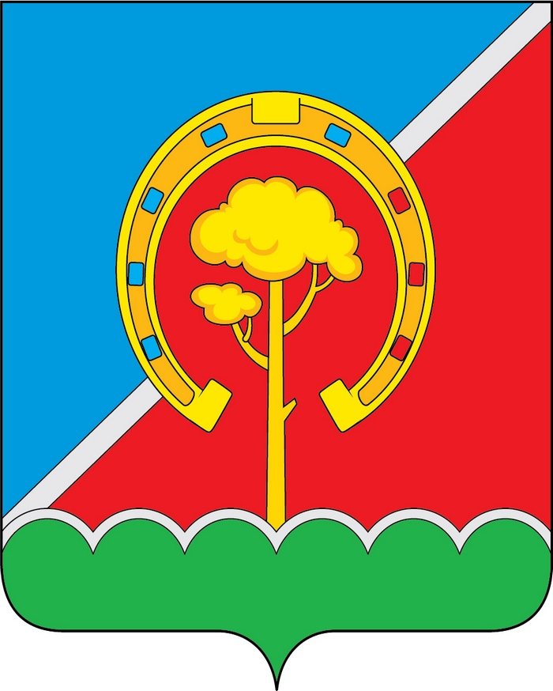

ПРИЛОЖЕНИЕ № 2
к Положению

ОДНОЦВЕТНЫЙ КОНТУРНЫЙ РИСУНОК ГЕРБА
МУНИЦИПАЛЬНОГО ОБРАЗОВАНИЯ
«ПАВЛОВСКИЙ РАЙОН»
УЛЬЯНОВСКОЙ ОБЛАСТИ
(гербовый щит)
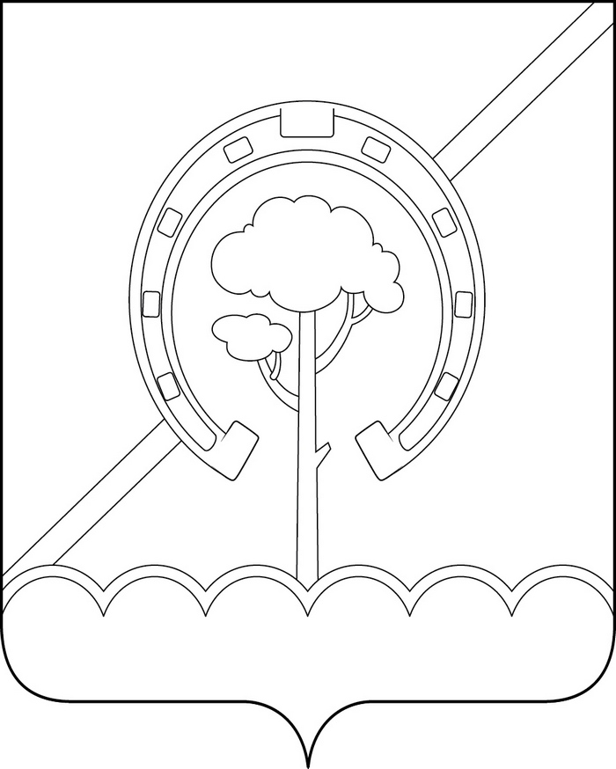

ПРИЛОЖЕНИЕ № 3
к Положению

ОДНОЦВЕТНЫЙ КОНТУРНЫЙ РИСУНОК С УСЛОВНОЙ
ШТРИХОВКОЙ ДЛЯ ОБОЗНАЧЕНИЯ ЦВЕТА ГЕРБА
МУНИЦИПАЛЬНОГО ОБРАЗОВАНИЯ
«ПАВЛОВСКИЙ РАЙОН»
УЛЬЯНОВСКОЙ ОБЛАСТИ
(гербовый щит)
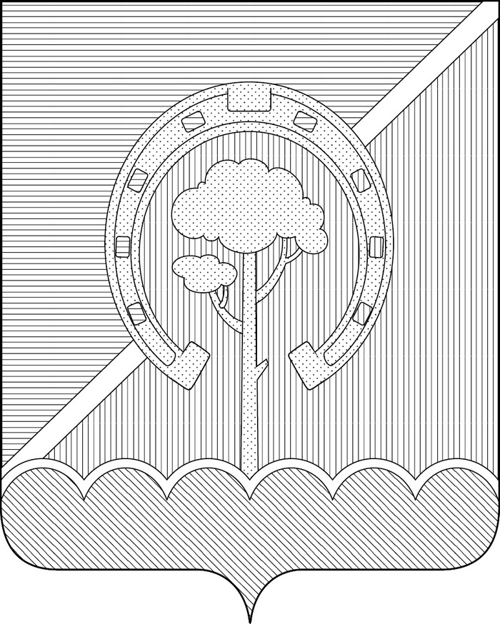

ПРИЛОЖЕНИЕ № 4
к Положению

МНОГОЦВЕТНЫЙ РИСУНОК ГЕРБА
МУНИЦИПАЛЬНОГО ОБРАЗОВАНИЯ
«ПАВЛОВСКИЙ РАЙОН»
УЛЬЯНОВСКОЙ ОБЛАСТИ
(гербовый щит с вольной частью)
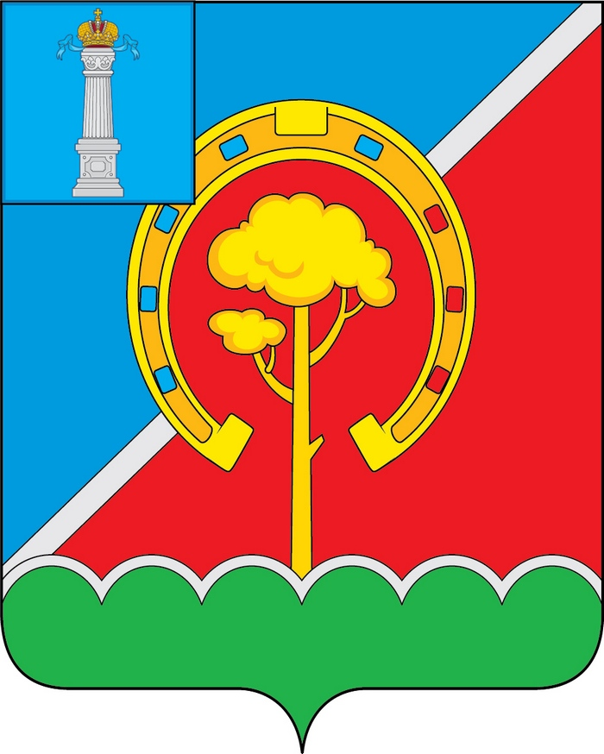

ПРИЛОЖЕНИЕ № 5
к Положению

ОДНОЦВЕТНЫЙ КОНТУРНЫЙ РИСУНОК ГЕРБА
МУНИЦИПАЛЬНОГО ОБРАЗОВАНИЯ
«ПАВЛОВСКИЙ РАЙОН»
УЛЬЯНОВСКОЙ ОБЛАСТИ
(гербовый щит с вольной частью)
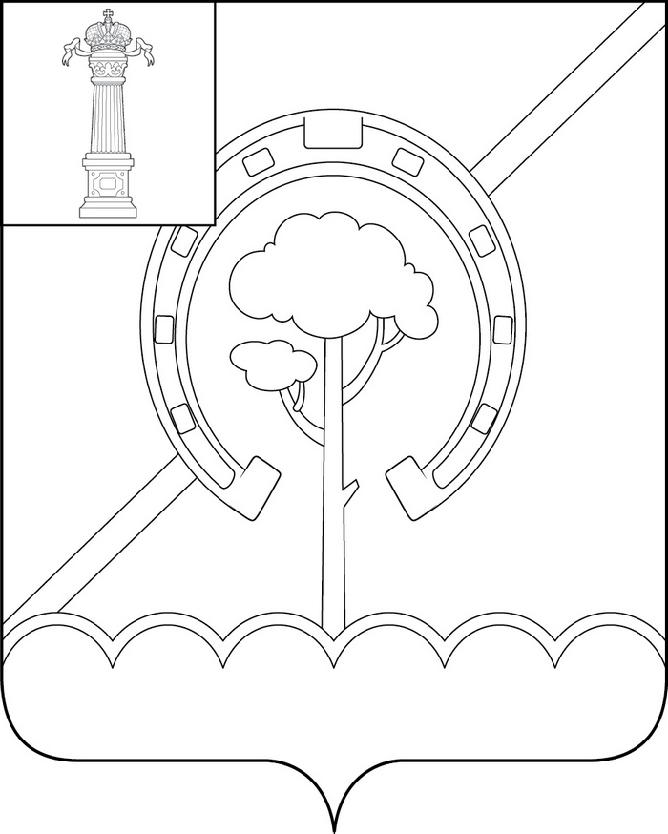

ПРИЛОЖЕНИЕ № 6
к Положению

ОДНОЦВЕТНЫЙ КОНТУРНЫЙ РИСУНОК С УСЛОВНОЙ
ШТРИХОВКОЙ ДЛЯ ОБОЗНАЧЕНИЯ ЦВЕТА ГЕРБА
МУНИЦИПАЛЬНОГО ОБРАЗОВАНИЯ
«ПАВЛОВСКИЙ РАЙОН»
УЛЬЯНОВСКОЙ ОБЛАСТИ
(гербовый щит с вольной частью)
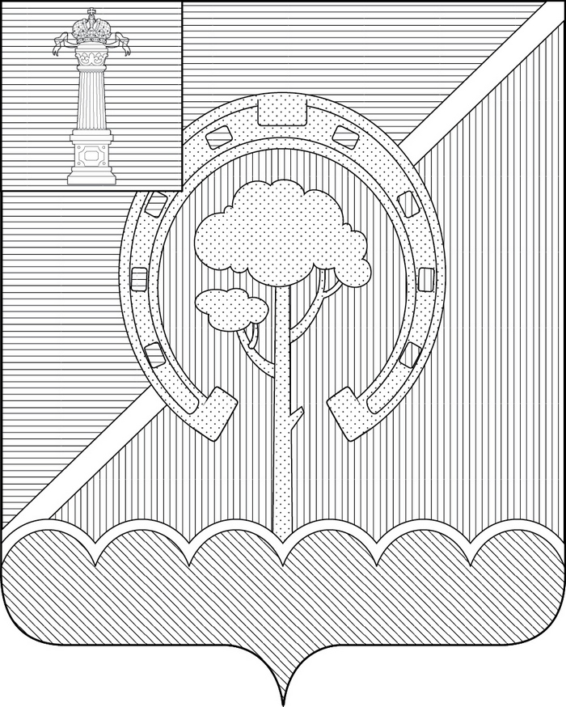

ПРИЛОЖЕНИЕ № 7
к Положению

МНОГОЦВЕТНЫЙ РИСУНОК ГЕРБА
МУНИЦИПАЛЬНОГО ОБРАЗОВАНИЯ
«ПАВЛОВСКИЙ РАЙОН»
УЛЬЯНОВСКОЙ ОБЛАСТИ
(коронованный щит)
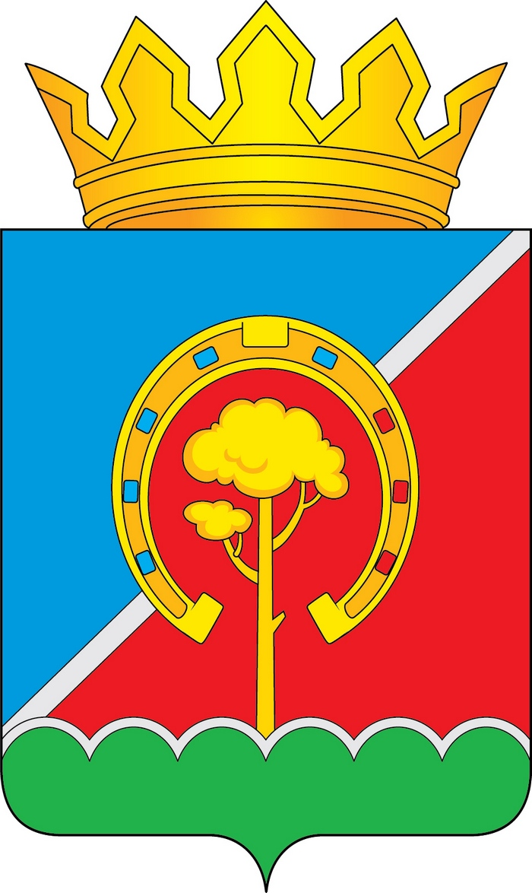

ПРИЛОЖЕНИЕ № 8
к Положению

ОДНОЦВЕТНЫЙ КОНТУРНЫЙ РИСУНОК ГЕРБА
МУНИЦИПАЛЬНОГО ОБРАЗОВАНИЯ
«ПАВЛОВСКИЙ РАЙОН»
УЛЬЯНОВСКОЙ ОБЛАСТИ
(коронованный щит)
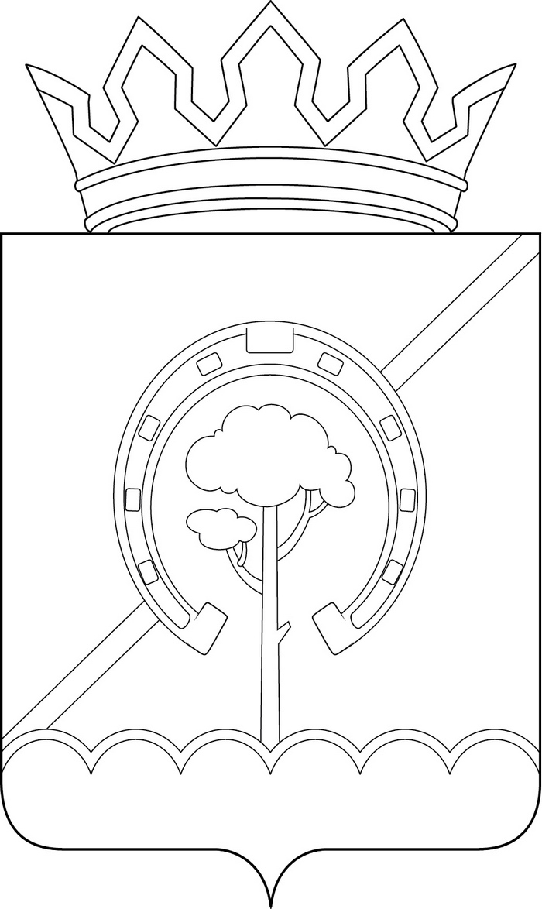

ПРИЛОЖЕНИЕ № 9
к Положению

ОДНОЦВЕТНЫЙ КОНТУРНЫЙ РИСУНОК С УСЛОВНОЙ
ШТРИХОВКОЙ ДЛЯ ОБОЗНАЧЕНИЯ ЦВЕТА ГЕРБА
МУНИЦИПАЛЬНОГО ОБРАЗОВАНИЯ
«ПАВЛОВСКИЙ РАЙОН»
УЛЬЯНОВСКОЙ ОБЛАСТИ
(коронованный щит)
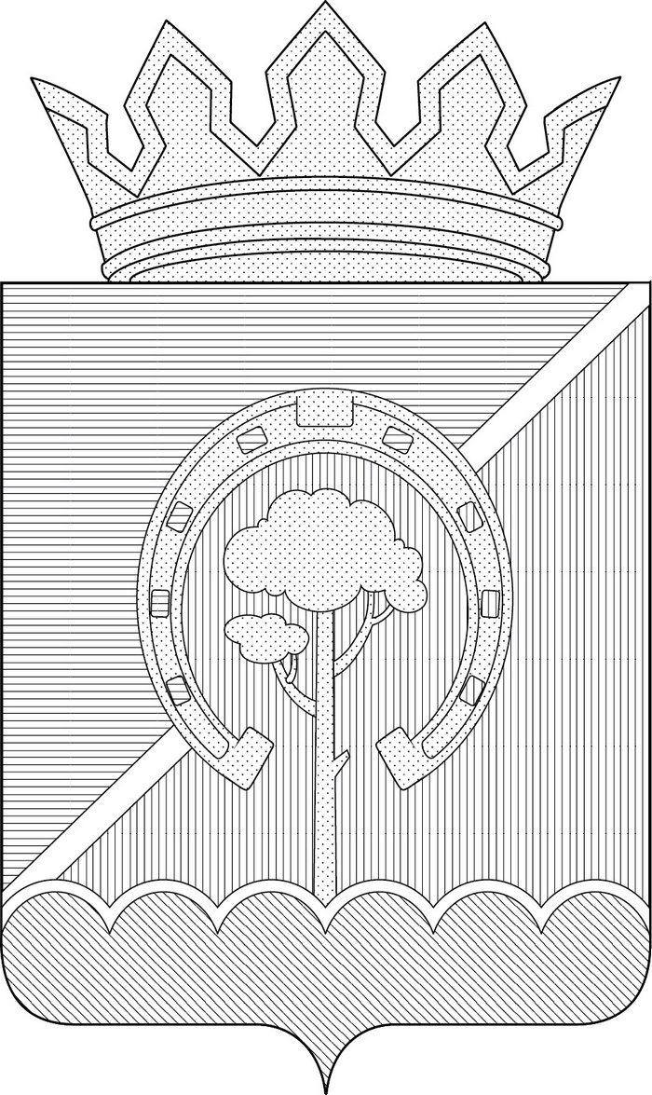

ПРИЛОЖЕНИЕ № 10
к Положению

МНОГОЦВЕТНЫЙ РИСУНОК ГЕРБА
МУНИЦИПАЛЬНОГО ОБРАЗОВАНИЯ
«ПАВЛОВСКИЙ РАЙОН»
УЛЬЯНОВСКОЙ ОБЛАСТИ
(коронованный щит с вольной частью)
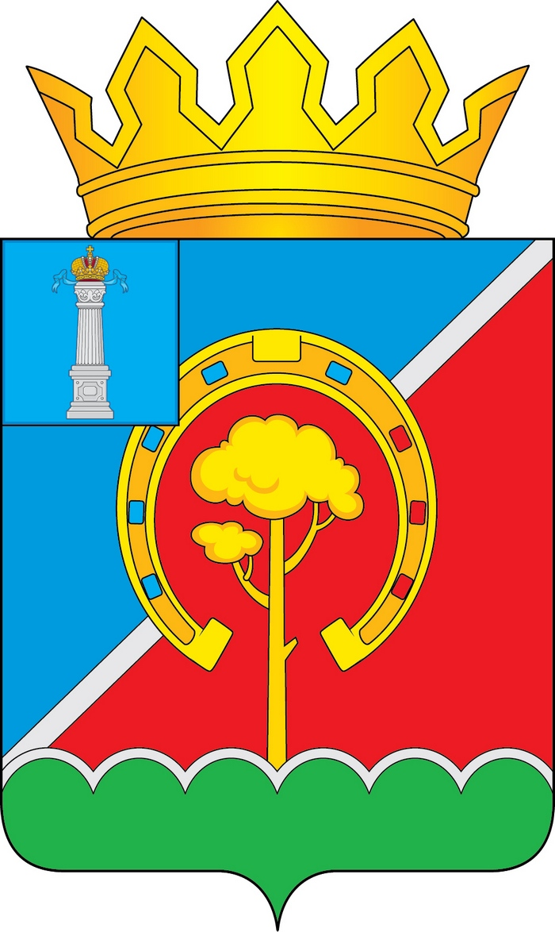

ПРИЛОЖЕНИЕ №11
к Положению

ОДНОЦВЕТНЫЙ КОНТУРНЫЙ РИСУНОК ГЕРБА
МУНИЦИПАЛЬНОГО ОБРАЗОВАНИЯ
«ПАВЛОВСКИЙ РАЙОН»
УЛЬЯНОВСКОЙ ОБЛАСТИ
(коронованный щит с вольной частью)
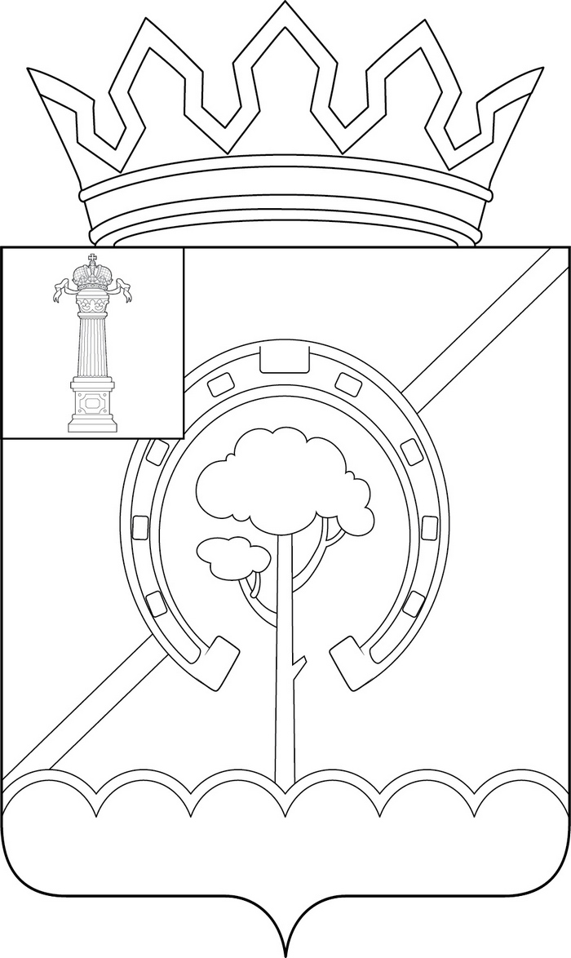

ПРИЛОЖЕНИЕ №12
к Положению

ОДНОЦВЕТНЫЙ КОНТУРНЫЙ РИСУНОК С УСЛОВНОЙ
ШТРИХОВКОЙ ДЛЯ ОБОЗНАЧЕНИЯ ЦВЕТА ГЕРБА
МУНИЦИПАЛЬНОГО ОБРАЗОВАНИЯ
«ПАВЛОВСКИЙ РАЙОН»
УЛЬЯНОВСКОЙ ОБЛАСТИ
(коронованный щит с вольной частью)
